**LAPORAN PRAKTIKUM   
PEMROGRAMAN WEB**

**MODUL 2 HTML CSS**



**Dibuat Oleh:**

MUHAMMAD DWIKY YANUAREZZA (1202230031)

**PROGRAM STUDI S1 TEKNOLOGI INFORMASI   
UNIVERSITAS TELKOM SURABAYA**

**TAHUN 2025**

# **DAFTAR ISI**

Daftar Isi

**DAFTAR ISI** 2

Tugas Praktikum 2 – Modul HTML Dasar 3

Pendahuluan 3

Hasil Tugas Praktikum 3

Evaluasi 7

# Tugas Praktikum 2 – Modul HTML Dasar

## Pendahuluan

Pada tugas praktikum ini, saya membuat sebuah halaman web statis sederhana menggunakan **HTML (HyperText Markup Language)**. Halaman web yang dibuat ini bertujuan untuk menampilkan **profil atau biodata pribadi** secara digital. Tugas ini dirancang untuk mengaplikasikan pemahaman dasar mengenai struktur dan elemen-elemen fundamental dalam HTML.

Secara spesifik, halaman web ini berisi beberapa komponen utama. Pertama, terdapat bagian **identitas diri** yang mencakup nama, NIM, dan program studi, yang disajikan menggunakan tag heading (<h1>, <h2>, <h3>) untuk menciptakan hierarki informasi. Kedua, saya menyertakan sebuah paragraf deskriptif (<p>) yang menjelaskan secara singkat tentang minat dan latar belakang saya di bidang teknologi dan olahraga.

Selain teks, halaman ini juga mengintegrasikan elemen multimedia berupa gambar (<img>) untuk menampilkan foto dan ikon-ikon media sosial. Untuk meningkatkan interaktivitas, setiap ikon media sosial dibungkus dengan tag hyperlink (<a>) yang akan mengarahkan pengunjung ke profil media sosial terkait. Melalui pengerjaan tugas ini, saya dapat mempraktikkan cara menyusun konten yang terstruktur, menggabungkan teks, gambar, dan tautan dalam sebuah halaman web sederhana.

## Hasil Tugas Praktikum

*“Point 2 - Uraikan hasil yang telah dibuat berupa code dan hasil dari code yang telah dibuat, dan diberikan penjelasan pada setiap code nya”*

* 1. **Code**

1. <!DOCTYPE *html*>
2. <html *lang*="id">
3. <head>
4. <meta *charset*="UTF-8">
5. <title>Praktikum CSS - Eksternal Style</title>
6. <!-- External CSS dihubungkan lewat <link> -->
7. <link *rel*="stylesheet" *href*="style.css">
8. </head>
9. <body>
10. <h1>✨ Selamat Datang di Praktikum CSS ✨</h1>
11. <h2>External CSS</h2>
12. <p>Contoh <span *class*="fancy">External Style</span> pada halaman ini.</p>
13. <h3>Inline CSS</h3>
14. <!-- Inline CSS = langsung di dalam elemen -->
15. <p *style*="color: blue; font-size:20px;">Ini contoh teks dengan <b>Inline CSS</b>.</p>
16. <h2>Selector</h2>
17. <p *id*="highlight">Ini teks dengan selector <b>ID</b>.</p>
18. <p *class*="fancy">Ini teks dengan selector <b>Class</b>.</p>
19. <h2>Font Properties</h2>
20. <p *class*="example">Ini contoh penggunaan font properties.</p>
21. <h2>List Styling</h2>
22. <ul *class*="listsatu">
23. <li>Apel</li>
24. <li>Pisang</li>
25. <li>Mangga</li>
26. </ul>
27. <ol *class*="listdua">
28. <li>Mobil</li>
29. <li>Motor</li>
30. <li>Sepeda</li>
31. </ol>
32. <h2>Span & Div</h2>
33. <div *class*="section1">
34. <p>Ini contoh penggunaan <span *class*="mark">Span</span> di dalam <b>Div</b>.</p>
35. </div>
36. <h2>Warna dan Animasi</h2>
37. <p *class*="animate-text">Teks ini akan berkedip dengan animasi 🎉</p>
38. <a *href*="https://youtu.be/dQw4w9WgXcQ?si=3py4kSISzCJnyXq4" *target*="_blank" *class*="btn">Klik Aku!</a>
39. </body>
40. </html>

**Css :**

**body{**

**background: linear-gradient(to bottom, white, #6f3232);**

**font-family: arial, sans-serif;**

**margin:50px 20px 10px 20px;**

**padding: 20px 20px 20px 20px;**

**}**

**h{**

**color: rgb(37, 37, 117);**

**}**

**h1{**

**text-align: center;**

**text-shadow: 4px 5px 10px hwb(0 33% 56%);**

**}**

**h1, h2, h3, h4{**

**color: rgb(25, 12, 112);**

**text-shadow: 2px 5px 5px hwb(0 98% 0%);**

**}**

**p{**

**margin: 30px;**

**color: rgb(51, 50, 50);**

**}**

***#highlight*{**

**color: rgb(255, 255, 255);**

**}**

***.fancy*{**

**font-family: 'Brush Script MT', cursive;**

**font-size: 20px;**

**color: rgb(0, 0, 0);**

**}**

***.example*{**

**background-color: rgb(255, 255, 255);**

**font-style: italic;**

**font-weight: bold;**

**color: rgb(0, 0, 0);**

**}**

***.listsatu*{**

**background-color: rgb(213, 191, 191);**

**margin: 10px 150px 10px 150px;**

**list-style-type: none;**

**list-style-position: inside;**

**border-radius: 15px;**

**color: rgb(0, 0, 0);**

**}**

***.listdua*{**

**background-color: rgb(213, 191, 191);**

**margin: 10px 150px 10px 150px;**

**list-style-type: none;**

**list-style-position: inside;**

**color: rgb(0, 0, 0);**

**border-radius: 20px;**

**padding: 10px 10px 10px 10px;**

**}**

***.section1*{**

**border-radius: 15px;**

**padding: 20px 20px 20px 20px;**

**margin: 20px 0px 20px 0px;**

**color: rgb(0, 0, 0);**

**box-shadow: 5px 10px 18px rgb(136, 136, 136);**

**}**

***.animate-text* {**

**animation: pulse 2s infinite;**

**}**

**@keyframes *pulse* {**

**0% {**

**color: white;**

**opacity: 1;**

**font-size: 30px;**

**}**

**50% {**

**color: rgb(0, 0, 0);**

**opacity: 0.5;**

**font-size: 20px;**

**}**

**100% {**

**color: #ffffff;**

**opacity: 1;**

**font-size: 30px;**

**}**

**}**

***.btn*{**

**background-color: rgb(73, 11, 206);**

**color: white;**

**padding: 10px 20px;**

**text-align: center;**

**font-size: 16px;**

**margin: 4px 2px;**

**cursor: pointer;**

**border-radius: 12px;**

**text-decoration: none;**

**display: inline-block;**

**}**

***.btn:hover* {**

**background-color: rgb(136, 11, 206);**

**transform: scale(1.1); // Membesarkan tombol saat hover**

**transition: transform 0.3s; // Animasi transisi**

**}**

* 1. **Hasil Code**

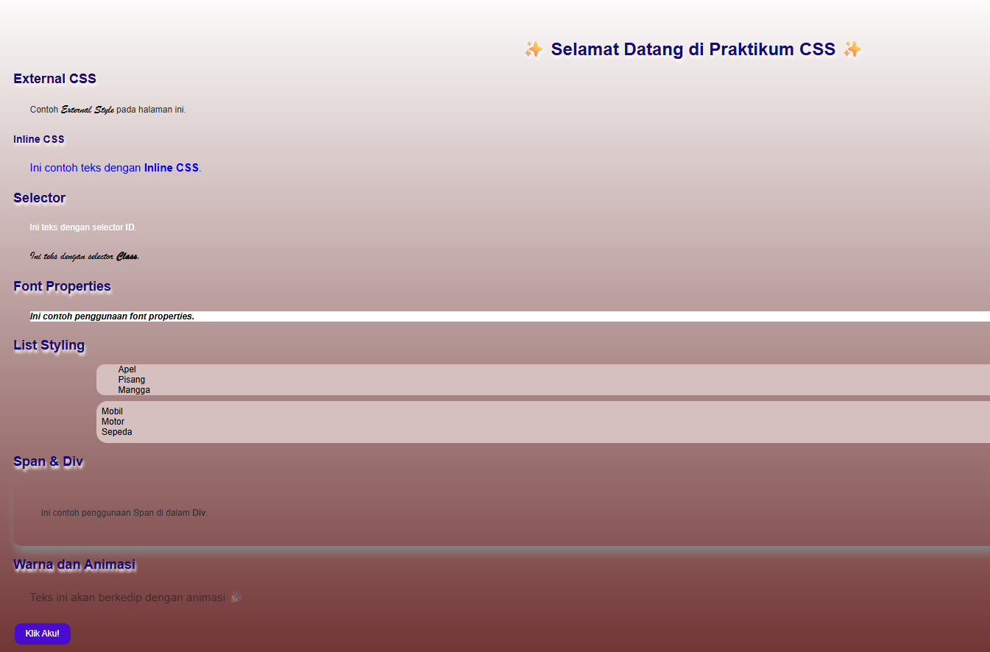

## Evaluasi

*Untuk materi ini sejauh ini masih belum menemukan kesulitan yang cukup mengganggu.*

Link Github : https://github.com/DwikyRezza/Pemweb.git